Как помочь агрессивному ребенку

1. Быть внимательным к нуждам
своего ребёнка.
2. Демонстрировать модель
доброжелательного поведения.
3. Быть последовательным в
наказаниях ребенка, наказывать за
конкретные поступки.
4. Обучать приемлемым способам
выражения гнева.
5. Развивать способность к доверию,
сочувствию, сопереживанию.
6. Отрабатывать навык реагирования
в конфликтных ситуациях.
7. Учить брать ответственность на
себя.
8. Не бойтесь просить о помощи.
Обратитесь за помощью в
психоневрологический диспансер к
детскому психоневрологу или
психологу.

Часто агрессия - это защитное
поведение ребенка, и такому ребенку нужна помощь и внимание взрослых, а не их осуждение.

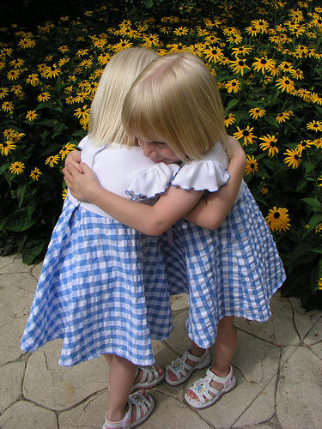

Материал подготовлен
специалистами ГУО «Шумилинский районный социально-педагогический центр»
сектор профилактической работы и социального патроната

Телефон 4 57 48

ГУО «Шумилинский районный социально – педагогический центр»

Почему дети ведут себя агрессивно?



2018 г.

В любом детском коллективе
встречается ребенок с признаками
агрессивного поведения. Он дерется, обзывает, отбирает и ломает игрушки, намеренно грубит. Вследствие чего, такой ребенок
становится отверженным, никому не нужным.
Агрессивное поведение, Агрессия (от лат. аggressio – нападение) –
мотивированное деструктивное поведение, противоречащее нормам сосуществования людей, наносящее вред, приносящее физический, моральный ущерб людям или вызывающее у них психологический дискомфорт.

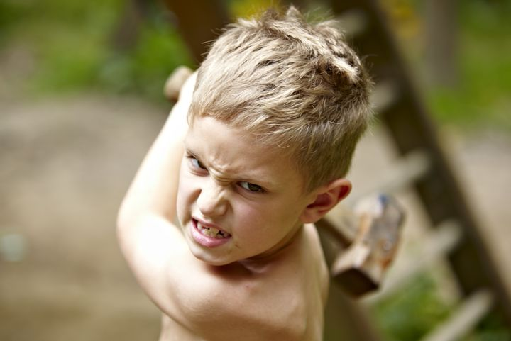

Причины появления агрессии у
детей могут быть самыми
разными:

Личный отрицательный опыт
родителей.
Если агрессивное поведение
практикуется в семье по отношению
к ребенку или другим членам семьи,
то ребенок воспринимает такое
поведение как норму и ведет себя так же в детском коллективе.
Чрезмерный контроль.
Родители стремятся во всем
управлять своим ребенком, подавляя его волю, при этом, не допуская проявления его личной инициативы и контролируя любой его выбор. Они вызывают у ребенка страх. В результате такого воспитания, угнетается личность ребенка, снижается самооценка. Рано или поздно дети начинают протестовать, пытаясь защитить себя.
Неприятие детей родителями.
Не все родители готовы к тому, чтобы у них появился ребенок, и не всегда готовы дать необходимую
любовь и заботу. Такие дети любыми средствами доказывают, что имеют право на существование, что они хорошие. Они пытаются завоевать необходимую им родительскую любовь и внимание, и, как правило, делают это довольно агрессивно.
Защита от враждебного мира.
Нередко, детский коллектив способствует проявлению агрессии, как защитной позиции ребенка.
Привлечение внимания окружающих.
Часто такое поведение встречается, если родители уделяют ребенку мало времени.
Особенности темперамента.
Естественной склонностью к активной агрессии обладают холерики. Они неуравновешенны и эмоциональны. Переделать темперамент невозможно, зато можно научиться использовать его положительные стороны.
Разрушение эмоциональных связей в семье.
Когда супруги постоянно ссорятся, ребенок может стать разменной монетой.
Каждый из них пытается воспитывать ребенка «по-своему». При таком поведении дети начинают хитрить, а вскоре и манипулировать родителями, используя ситуацию для своих целей.

